

Treinamento do Segundo Vice-Governador de Distrito
Guia do Instrutor

Habilidades para falar de improviso

Informações básicas sobre a sessão
A ideia de falar em público intimida muita gente. Este medo muitas vezes diminui quando há tempo para se preparar e praticar antes de se posicionar na frente de uma plateia. O que acontece, porém, quando não há tempo para se preparar? Quando você é convidado a falar sem aviso prévio? Isto pode deixar nervoso até o mais confiante dos apresentadores.

Haverá muitas ocasiões nas quais se convidará o segundo vice-governador de distrito a falar, às vezes com muita pouca antecedência. O fundamental para o sucesso nestas situações é ter estratégias que se possa utilizar para compor os pensamentos rapidamente e comunicar a mensagem de forma clara. Nesta sessão, os segundo vice-governadores vão reconhecer os benefícios de falar de improviso, aprender táticas para raciocinar sob pressão e estratégias práticas para desenvolver um discurso dentro de minutos.
Objetivos da sessão

Ao final da sessão, os participantes estarão aptos a:

- Reconhecer os benefícios de falar de improviso
- Prever situações em que você pode ser convidado a falar
- Empregar táticas para raciocinar rapidamente em situações nas quais tenha que falar em público
- Preparar um discurso de última hora usando o modelo para discurso de improviso

Preparação para a sessão

Sugestões para a preparação

- Pense nas necessidades técnicas para a sessão. Teste o laptop/computador, o projetor e tela LCD, slides de PowerPoint, e mouse sem fio/caneta laser pointer, se for o caso.

- Faça uma avaliação dos materiais para a sessão. Utilize a Lista de Verificação dos Materiais de Treinamento no Guia de Preparação do Instrutor para verificar se tem tudo o que precisa para esta sessão.

- Revise todas as atividades que serão realizadas durante a sessão. Você obteve e organizou todos os materiais necessários para completar as atividades?

- Crie um programa de treinamento (opcional). Você encontra uma cópia do programa de treinamento sugerido no Manual de Preparação do Instrutor.

- Examine o conteúdo antes de começar a sessão, como uma medida final da preparação.

Materiais

- Guia do Instrutor
- Manual do Participante
- Slides de PowerPoint

Equipamento

- Computador
- Projetor e tela LCD
- Flipchart e marcadores
- Mouse sem fio/caneta laser pointer (opcional)

Ícones de Ação



Consultar o Manual do Participante

Cronograma da sessão

Seção | Visão geral das instruções | Materiais
INTRODUÇÃO  (05:00) | Apresentação/discussão:  Visão geral da sessão | Manual do Participante  Slides de PowerPoint
MÓDULO 1:  Benefícios e oportunidades de falar de improviso  (10:00) | Apresentação/discussão: Os benefícios de falar de improviso  Apresentação/discussão: Como prever situações em que se tem que falar de improviso | Manual do Participante  Slides de PowerPoint  Manual do Participante
MÓDULO 2:  Raciocinar rapidamente sob pressão  (20:00) | Apresentação/discussão: Táticas para raciocinar rapidamente sob pressão | Manual do Participante  Slides de PowerPoint
MÓDULO 3:  Preparação de discursos de improviso  (35:00*) | Apresentação: Estratégias para discursos de improviso  Atividade: Dê um discurso de improviso de 2 minutos aos participantes dentro do grupo utilizando um modelo de discurso de improviso | Manual do Participante  Slides de PowerPoint  Manual do Participante
CONCLUSÃO  (05:00) | Apresentação: Recursos de Oratória e Resumo da Sessão | Manual do Participante  Slides de PowerPoint
Duração total: 75:00

*O tempo para este módulo dependerá do número de participantes.

INTRODUÇÃO
Duração total: 05:00

Apresentação: Visão geral da sessão (05:00)

Dê boas-vindas aos participantes da sessão.

Afirme
Considere o seguinte cenário:

O governador pediu a você e à primeira vice-governadora de distrito para que participassem da inauguração de um centro juvenil do Lions em nome dele. O centro juvenil é patrocinado por três Lions clubes do distrito e é o resultado de 12 meses de trabalho árduo. Junto com os associados dos Lions Clubes e dos membros da comunidade, também estarão presentes no evento representantes do governo local.

Está programado que a primeira vice-governadora falará algumas palavras e apresentará o orador principal. Uma hora antes do evento, você recebe um telefonema da primeira vice-governadora dizendo que está doente e que você vai precisar cumprir as responsabilidades dela. Você não tem quase tempo para se preparar e está preocupado que não saberá o que dizer. Você acha a sua reputação e credibilidade correm perigo.

Pergunte
Qual seria sua primeira reação a este cenário?

Permita que 3 ou 4 participantes respondam. As respostas podem variar, mas talvez incluam se sentir agoniado, ansioso, com medo, com pânico ou estressado.

Você estaria pronto para entrar em cena a qualquer momento?

Esta é mais uma pergunta retórica, mas procure sinais do que as pessoas sentem quando não se sentem preparadas.

Afirme
Muitos de nós não aproveita a oportunidade de falar de forma inesperada em frente ao público com pouco tempo para se preparar. Os sentimentos de pânico, medo, ansiedade e estresse são comuns nesta situação e nos impedem de conseguir pensar rapidamente. No entanto, esta pode não ser uma situação incomum para segundo vice-governadores de distrito. Espera-se que possam substituir quando o primeiro vice-governador não estiver disponível e talvez muitas vezes sejam convidados a falar com pouca antecedência.
Falar com pouco tempo para se preparar chama-se falar de "improviso". É um tipo de oratória que não ocorre naturalmente para muitas pessoas, mas pode ser desenvolvido. Nesta sessão vamos explorar as maneiras nas quais você pode desenvolver esta habilidade, assim você pode se sentir mais confiante ao falar de última hora.

Mostre
Mostre o slide 1 e reveja os objetivos da sessão

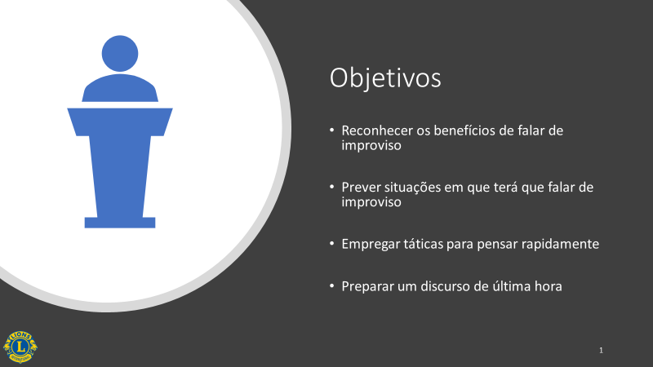

Ao final desta sessão, vocês estarão aptos a:

- Reconhecer os benefícios de falar de improviso
- Prever situações em que você pode ser convidado a falar
- Empregar táticas para raciocinar rapidamente em situações nas quais tenha que falar em público
- Preparar um discurso de última hora usando o modelo para discurso de improviso

Transição
Antes de aprender algumas táticas e estratégias para falar de improviso, vamos primeiro nos deter em identificar os benefícios de desenvolver esta habilidade.

MÓDULO 1: Benefícios e Oportunidades de falar de improviso
Tempo total: 10:00

Apresentação/discussão: Os benefícios de falar de improviso (5:00)

Afirme
Falar de improviso pode soar como algo a ser evitado sempre que possível. Pode ser assustador, estressante e constrangedor. Por que voluntariamente a se expor a situações que causam tanta ansiedade?

Pergunte
Como o desenvolvimento da habilidade de falar de improviso pode ser benéfico para você?
Peça aos participantes que abram o Guia do Participante na pág. 1. Podem anotar as repostas ali.

Permita que 2 ou 3 participantes respondam. As respostas vão variar.

Pergunte
Como o bom desenvolvimento das habilidades de falar de improviso pode aumentar as oportunidades para você?
Peça aos participantes que abram o Guia do Participante na pág. 1. Podem anotar as repostas ali.

Permita que 2 ou 3 participantes respondam. As respostas vão variar.

Mostre
Mostre o Slide 2: Benefícios = Confiança e Aumento de Oportunidades



Afirme
Tornar-se apto a falar de improviso pode lhe dar a autoconfiança que você precisa para fazer uma apresentação de última hora, superar uma reunião difícil ou convencer os outros das suas ideias. Você pode construir a sua reputação como líder Leão quando aprender a falar eficazmente sob pressão. E também pode ajudá-lo a realizar uma sessão de perguntas e respostas com sucesso ou a fazer contatos importantes em um evento de networking.

Ao desenvolver esta habilidade, você pode aprender a falar com eloquência, humor e confiança, e terá certeza de que pode comunicar as mensagens com clareza. Isto pode ser uma grande vantagem, na medida em que você buscar futuros papéis de liderança dentro da associação.

Transição
Então, como você pode se aprontar para a próxima vez que surgir uma oportunidade inesperada para falar? Você pode começar prevendo estas situações.

Apresentação/discussão: Como prever situações em que você pode ser convidado a falar (5:00)

Afirme
Como segundo vice-governador de distrito, você participará de vários compromissos em todo o seu mandato. Embora talvez lhe peçam para preparar um discurso com antecedência, você poderia prever que lhe pedirão para dizer algumas palavras.

Um assunto sobre o qual normalmente pedem para falar em eventos do Lions é a mensagens do presidente internacional sobre as prioridades globais dos Leões para o ano. Seria realmente vantajoso entender as partes-chave da mensagem a fim de compartilhar com os outros e responder a perguntas.

Além disso, enquanto se dirige a um evento, reunião, ou visita de clube, você pode fazer alguns exercícios mentais e tentar adivinhar sobre o que lhe pediriam para falar e como você responderia. Mesmo que o seu palpite não esteja correto, é incrível como os pensamentos prévios vão ajudá-lo a raciocinar mais rapidamente quando lhe pedirem que fale. Talvez até lhe dê a confiança necessária para se voluntariar a falar, a fim de praticar as habilidades para falar de improviso.

Pergunte
Como segundo vice-governador de distrito, quais são algumas situações nas quais você talvez seja convidado a falar de forma inesperada?
Peça aos participantes que consultem a parte inferior da pág. 1 do Guia do Participante. Podem anotar as repostas ali.

Permita que vários participantes respondam e registrem as respostas no flipchart. As ocasiões nem sempre têm que ser eventos formais. Podem ser algo simples como dar opinião em uma reunião ou responder perguntas em uma visita a clube. Incentive os participantes a pensar em um momento que possam lhes convidar a falar sem muita preparação.

Incluímos alguns exemplos:
- O orador agendado não está disponível
- Participar de um painel de discussão
- Perguntas e respostas depois de uma apresentação/visita a clube
- Uma entrevista por telefone para o rádio ou jornal
- Dizer algumas palavras em um encontro
- Passar informações atualização sobre um projeto
- Participar de um debate sobre uma questão do distrito
- Fazer um brinde não planejado

Afirme
Como você pode ver na nossa lista, há várias situações em que você pode ser convidado a falar. Todas elas representam oportunidades para você melhorar as habilidades de falar de improviso. Se você considerar estas situações como "oportunidades" e pensar adiante sobre o que poderia dizer, pode mudar a maneira na qual pensa sobre falar de improviso. Não precisa ser estressante e evitável ... pode realmente ser interessante!
Transição
Antecipar as situações em que você possa ser convidado a falar é uma ótima maneira de estar pronto para o inesperado. Contudo, nem sempre você pode prever todas as situações, portanto, ter estratégias para o que fazer quando for pego de surpresa é uma outra maneira de estar preparado quando surge uma oportunidade inesperada para falar.
MÓDULO 2: Raciocinar rapidamente sob pressão
Tempo total: 20:00

Apresentação/discussão: Táticas para raciocinar rapidamente (20:00)

Afirme
Quando se trata de falar improviso, há dois cenários diferentes que você pode encontrar. O primeiro é ser convidado a dar a sua opinião, responder a algumas perguntas ou dar informações atualizadas sobre um projeto, sem ser avisado com antecedência.

Considere a seguinte situação.

Você está participando da segunda reunião do gabinete distrital. O governador do distrito está contando as preocupações com uma queda atípica no número de associados em alguns dos clubes do distrito. Ele não tem certeza da causa e quer debater algumas ideias sobre como ajudar estes clubes a recrutarem novos associados. Sem aviso prévio, ele chama o seu nome e lhe pede para dar a sua opinião sobre o assunto. Com todos os olhares voltados para você, você precisa pensar em algo relevante a dizer. Você quer conquistar o respeito dos outros membros do gabinete.

Pergunte
Qual é a sua opinião sobre este cenário? Não se preocupe, não vou colocar você "em uma situação incômoda", como o governador de distrito fez!

Permita que 2 ou 3 participantes respondam. As respostas vão variar.

Mostre
Mostre o Slide 3: Raciocinar sob pressão

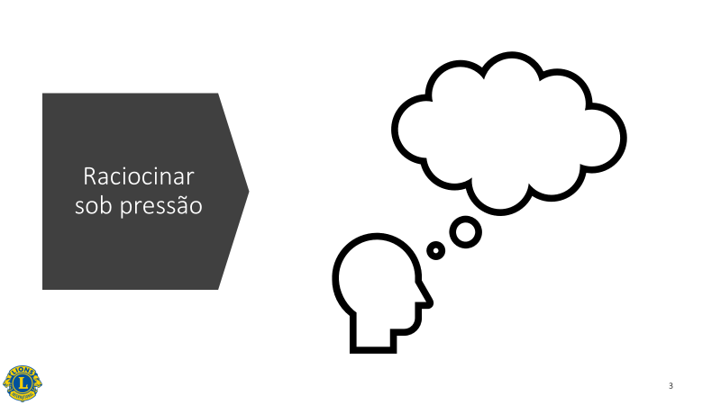

Afirme
Você provavelmente se sentiria sob pressão, se isto acontecesse com você! O que você faria? O que você diria? Como você diria? E se você não conseguir pensar em nada de útil a dizer?

Talvez você tenha muitas ideias, pensamentos e opiniões passando pela sua mente quando você é selecionado para falar em frente a um grupo. O importante aqui é ter algumas táticas a usar para você conseguir se acalmar, a fim de transmitir a sua opinião de forma coerente.

Pergunte
O que você acha que deva ser a primeira coisa a fazer quando encara uma situação como esta?

Permita que 2 ou 3 participantes respondam. As respostas vão variar.

Mostre
Mostre o Slide 4: Respire fundo



Afirme
A primeira coisa que você deve fazer é parar e respirar fundo. Um erro comum que muitas pessoas fazem é começar a falar antes de organizar as ideias. Apesar de provavelmente não poder pedir um intervalo de cinco minutos para colocar as ideias em ordem, respirar fundo pode lhe dar alguns segundos a mais para pensar. Ajuda a desacelerar, lhe acalma e faz você parecer mais no controle da situação.

Pergunte
Quais são algumas das táticas que você usou para se acalmar e organizar as ideias ao se deparar com situações semelhantes?

Peça aos participantes que abram o Guia do Participante na pág. 2.

Dê aos participantes 5 minutos para discutirem a questão com os que estão na mesa e anotarem as táticas.

Permita que um participante de cada mesa compartilhe uma tática que a sua mesa discutiu, que seja diferente das outras táticas já apresentadas. As respostas vão variar.

Afirme
Todos vocês já compartilharam algumas grandes táticas que usam quando se deparam com uma situação inesperada para falar. Antes de passar para o segundo cenário, vamos analisar algumas táticas comuns que muitas pessoas usam para lidar com este tipo de situação (algumas das quais você talvez já tenha compartilhado).

Mostre
Mostre o slide 5 e reveja as táticas

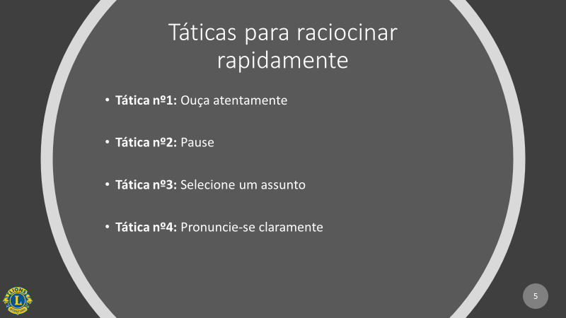

Afirme
Tática nº1
- Escute atentamente à pergunta e observe a linguagem corporal
  - Tente interpretar o que está sendo sugerido pela pergunta ou solicitação. Por que esta pessoa está pedindo isto e qual é a intenção? Isto é um ataque, uma legítima questão para mais informações ou um teste?

Tática nº2
- Use a tática de pausar para ganhar tempo.
  - Repita a pergunta a si mesmo antes de responder.
  - Restrinja o foco, reformulando a pergunta ou a alterando um pouco para o que você quer responder.
  - Peça esclarecimentos para forçar o autor da pergunta a ser mais específico.
  - Peça uma definição para ter certeza de que você entende a terminologia da mesma forma que a pessoa que fez a pergunta.

Tática nº3
- Selecione um assunto e uma informação como apoio.
  - Sob pressão, você corre o risco de falar demais.
  - Não tente contar todas as ideias que tem em mente, escolha um ponto principal e um fato para apoiar. Esta técnica lhe dá foco e lhe permite responder com precisão e com convicção.

Tática nº4
- Pronuncie-se claramente
  - A forma como você diz algo é quase tão importante quanto o que em si você diz.
    - Fale com um tom confiante (e não apenas com uma voz alta!)
    - Use pausas estratégicas para enfatizar um ponto
    - Varie o tom
    - Use o contato visual
    - Preste atenção à gramática/sintaxe

Afirme
Este tipo de cenário ocorre com muita frequência. Se você for escolhido enquanto participa de uma reunião para dar uma sugestão, contar uma ideia ou responder a perguntas depois de uma apresentação - articular claramente a sua opinião em situações imprevistas é uma habilidade. Quando você rapidamente converte os pensamentos em um discurso coerente, certifica-se de que as suas ideias sejam ouvidas. Você passa a impressão de ser seguro, convincente e confiável. Quanto mais você praticar, melhor se tornará.
Transição
Agora que temos uma boa ideia de como lidar com os momentos em que somos pegos de surpresa e solicitados a reagir rapidamente, vamos passar para o segundo cenário: ser convidado a fazer um discurso mais longo sem muito aviso.

MÓDULO 3: Estratégias para discursos de improviso
Tempo total: 35:00

Apresentação: Estratégias para discursos de improviso (8:00)

Observação para Preparação do Instrutor: Há uma sigla usada na Estratégia nº 1 deste módulo que talvez não funcione. Se este for o caso, você terá que reformular o parágrafo para remover a sigla e apenas explicar as quatro partes do modelo. A sigla também se encontra no PowerPoint. Isto terá que ser resolvido antes da sessão ser apresentada.

Afirme
Pense novamente no cenário do início da sessão. Haverá momentos como segundo vice-governador de distrito, em que você vai ter que fazer discursos de última hora. Talvez lhe peçam para fazer isto porque o primeiro vice-governador não esteja disponível ou porque você esteja visitando um clube ou participando de uma reunião e os presentes gostariam de ouvi-lo.

Afirme
Nestes casos, você normalmente tem apenas alguns segundos para organizar as ideias, mas talvez não muito mais do que isto. E se você só tiver cinco minutos para montar um discurso de 5 a 10 minutos? Será que você sabe o que fazer?

Como as táticas já discutidas para raciocinar rapidamente sob pressão, algumas das quais podem também vir a calhar aqui, existem estratégias que você pode usar para ajudá-lo a se preparar para os discursos de improviso.

Mostre
Mostre o Slide 6: Estratégias para discursos de improviso

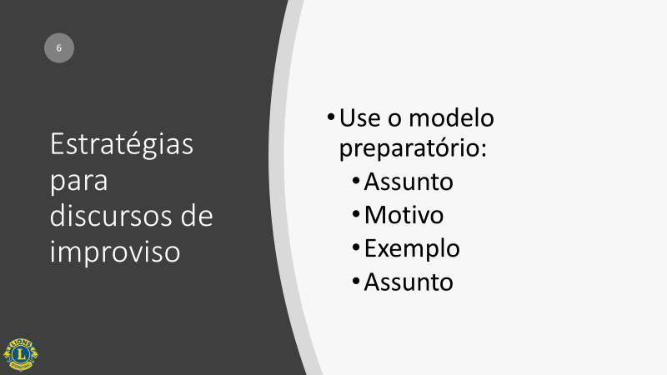


Afirme
Peça aos participantes que abram o Guia do Participante na pág. 4.

Estratégia nº 1
- Use um modelo ou estrutura simples para organizar os pensamentos.

Desenvolvemos vários modelos para ajudar as pessoas a organizarem rapidamente as ideias e conseguirem fazer um discurso de improviso. Um destes modelos chama-se método preparatório. Ele consiste em assunto, motivo, exemplo e assunto.

- Comece declarando claramente o assunto ou a sua posição.
- Conte o motivo principal (ou motivos se você tiver tempo suficiente).
- Dê um exemplo ou exemplos, de preferência sob forma de uma história, onde a sua posição ou motivo se apoiam.
- Conclua resumindo o assunto principal novamente.

Este modelo funciona bem em muitas situações e pode ser facilmente adaptado. Vamos usar este modelo para praticar as habilidades de falar de improviso no final desta sessão.

Mostre
Mostre o Slide 7: Estratégias para discursos de improviso

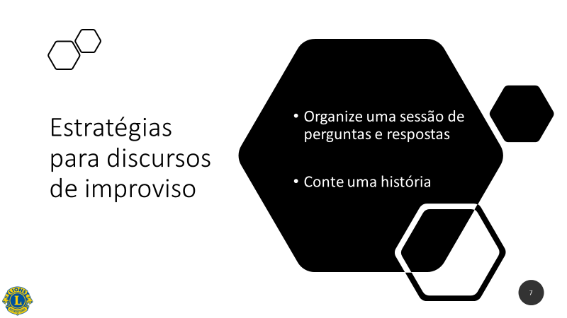
Afirme
Estratégia nº 2
- Transforme a sessão de improviso em uma sessão de perguntas e respostas.

Em situações em que lhe pedem para substituir um orador ausente, talvez não seja sábio lançar-se em um discurso de improviso de 45 minutos. Até mesmo os oradores mais talentosos estão propensos a hesitar nesta situação. Em vez disto, reformule a sessão para ser uma sessão de perguntas e respostas, que se segmenta em uma série de pequenos discursos de improviso, pois fica mais fácil para você administrar. Além disto, como o conteúdo vem diretamente do público, há mais garantia de que você esteja oferecendo o que eles estão procurando. Você também pode fazer um discurso curto e depois responder perguntas.

Estratégia nº 3
- Use histórias pessoais.

Saber contar histórias é uma habilidade essencial para se falar bem-preparado, mas é também igualmente útil quando se falar de improviso. As histórias são emocionais, reais e interessantes. Se você se ativer a histórias pessoais que se relacionem ao assunto e ao público, descobrirá que fica muito mais fácil de falar sem estar preparado, porque os eventos aconteceram com você.

Transição
A melhor maneira de se preparar para um discurso de improviso é praticando. Quanto mais você praticar, mais à vontade se tornará para usar as diversas estratégias.

Atividade: Como usar um modelo de discurso de improviso (27:00)

Observação para Preparação do Instrutor: Dependendo do número de participantes do treinamento, esta atividade pode levar menos tempo do que o previsto. O tempo estimado se baseia em grupos de quatro participantes com 5 minutos para preparar o discurso e 2 minutos para cada um apresentar o discurso.

Afirme
Vamos aproveitar para praticar agora usando o modelo para falar de improviso que acabamos de aprender. Não se preocupe, estamos todos aqui para apoiar um ao outro, faça o melhor possível e não tenha medo de cometer um erro. Estamos todos aprendendo juntos.

Orientações para a atividade:

Divida os participantes em grupos de não mais do que 4 pessoas.
Reveja o modelo do discurso de improviso no topo da página 5 do Guia do Participante.

Proporcione as seguintes orientações:

- Cada participante selecionará um assunto de discurso da página 5 do Guia do Participante.

- Você terá 5 minutos para organizar as ideias sobre o assunto usando o modelo de discurso de improviso e para fazer anotações de tudo que quiser na parte inferior da página 5. Não escreva exatamente o que você dirá, apenas os pontos principais.

- Cada pessoa terá dois minutos para fazer um discurso para as pessoas do grupo sobre o assunto que escolheram. Selecione uma pessoa em cada grupo para controlar o tempo.

Dê um minuto aos participantes para que escolham o assunto.

Comece a contar o tempo para a “preparação do discurso”.

Interrompa após 5 minutos.

Peça a cada grupo que decida quem fará o primeiro discurso e a todos os outros participantes que fechem o Guia do Participante e prestem atenção (para que não continuem a se preparar para o próprio discurso). Cada mesa se responsabiliza por controlar o tempo de cada discurso.

Comece com os discursos.

Interrompa após 12 minutos (ou quando todos os participantes já fizeram o discurso).

Faça perguntas por 5-7 minutos. Pergunte como foram os discursos e se o modelo os ajudou a organizar as ideias.

Transição
Não desanime se o seu discurso não foi tão bem quanto você queria. É preciso prática para se tornar um bom orador de improviso. Agora que você conhece um modelo que pode usar, continue procurando oportunidades para praticar.

Faça a transição para a conclusão.

CONCLUSÃO
Tempo total: 05:00

Apresentação: RECURSOS DE ORATÓRIA e Resumo da Sessão (5:00)

Mostre
Mostre o Slide 8: Recursos

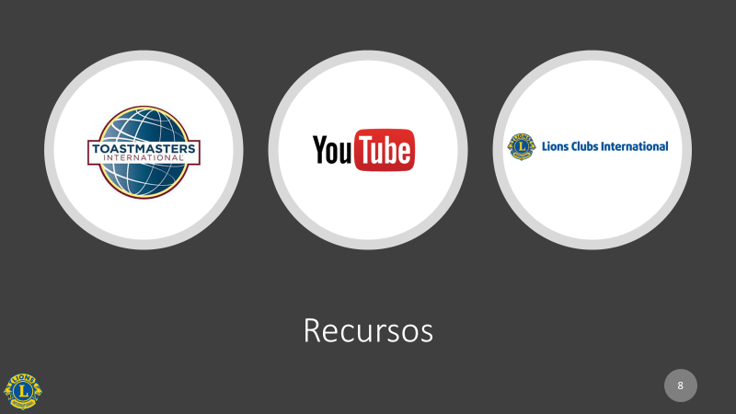

Afirme
Peça aos participantes que abram o Guia do Participante na pág. 6.

Uma das melhores maneiras de praticar a fala de improviso, é entrando para o Toastmasters Club. O Toastmasters International tem clubes de todo o mundo dedicados a ajudar as pessoas a desenvolverem habilidades de liderança e comunicação em um ambiente que representa baixo risco. Embora todos os clubes tenham a própria personalidade e abordagem geral, em todos os casos, convida-se alguns participantes a fazer declarações improvisadas em cada reunião. A natureza de apoio das reuniões, a baixa pressão e as oportunidades variadas para falar tornam o Toastmasters uma ótima maneira de aprender e praticar as habilidades para falar de improviso (e apresentações preparadas também).

Afirme
Uma outra maneira de melhorar a fala de improviso é observando os outros. Assista outros que falem bem de improviso e aprenda com eles. Observe aqueles nas reuniões das quais você participa ou assista programas de telejornal e observe como os comunicadores respondem a perguntas de forma altamente eficaz. Procure discursos de improviso no Youtube.com para assistir mais exemplos.

Afirme
O Centro Leonístico de Aprendizagem oferece um curso sobre oratória. Ele aborda como preparar e fazer um discurso. Embora ele não trate especificamente de falar de improviso, muitos aspectos do curso também são úteis para quando se fala de forma inesperada.

Mostre
Mostre o slide 9 e reveja os objetivos da sessão

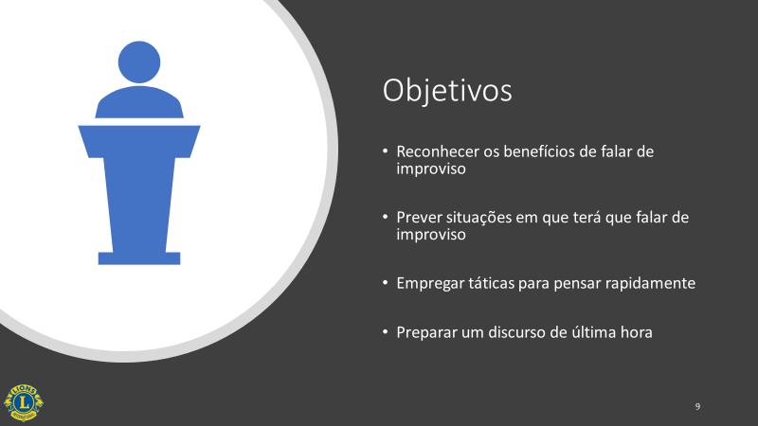
Pergunte
Será que atingimos nossos objetivos?

Afirme
Muitas pessoas não gostam de falar sem que sejam previamente avisadas ou responder a perguntas sobre as quais não tenham sido totalmente alertadas. A incerteza pode ser estressante. Como segundo vice-governadores de distrito, você está em uma posição que talvez exija de você fazer isto muitas vezes. No entanto, você já conhece algumas maneiras de se preparar para o inesperado. Com a prática, você pode transformar uma situação estressante em uma oportunidade para impressionar o público e outros líderes de associações, com as suas habilidades para falar e construir uma reputação como líder.

Conclua a sessão.

